Z A P I S N I K
15. sjednice Vijeća Mjesnog odbora Gajevo održane 31. kolovoza 2026.
Zagreb, Koprivnička ulica 47 s početkom u 18,30 sati

Nazočni članovi Vijeća:
Josip Ćurić, Mislav Jonjić, Sanda Malbaša, Mladen Smrekar, Entoni Šeperić, Ivana Živković i Luka Vrljić.

Odsutni članovi Vijeća :
Ivan Bubić i Lilijana Čuk.

Predsjedava gospodin Mladen Smrekar, predsjednik Vijeća.
Zapisnik vodi: Mladen Smrekar, predsjednik Vijeća.

Predsjednik konstatira da je nazočno 7 od ukupno 9 članova Vijeća, što znači da Vijeće može pravovaljano odlučivati, te otvara 15. sjednicu Vijeća Mjesnog odbora.

Predsjednik Vijeća daje zapisnik 14. sjednice na verifikaciju.
Vijeće prihvaća tekst Zapisnika 14. sjednice Vijeća, bez izmjena.

Na prijedlog predsjednika Vijeće jednoglasno glasova utvrđuje

DNEVNI RED

1. | Prijedlog zaključka o redovnom korištenju prostora Mjesnog odbora Gajevo 2026./2027.
2. | Prijedlog zaključka o prijedlozima za program građenja komunalne infrastrukture na području Grada Zagreba u 2027.
3. | Zaključak o davanju suglasnosti na izradu murala na trafostanici u Ulici Ladislava Štritofa 18 – donošenje zaključka
4. | Pitanja, prijedlozi i obavijesti
Ad1. Prijedlog zaključka o redovnom korištenju prostora Mjesnog odbora Gajevo 2026./2027.
Uvodno obrazloženje iznosi Predsjednik Vijeća.
U raspravi nitko ne sudjeluje.
Vijeće jednoglasno donosi

Zaključak o redovnom korištenju prostora Mjesnog odbora Gajevo 2026./2027.
(Zaključak se prilaže ovom zapisniku i njegov je sastavni dio.)

Ad2. Prijedlog zaključka o prijedlozima za program građenja komunalne infrastrukture na području Grada Zagreba u 2027.
Uvodno obrazloženje iznosi Predsjednik Vijeća.
U raspravi nitko ne sudjeluje.
Vijeće jednoglasno donosi

Zaključak o prijedlozima za program građenja komunalne infrastrukture na području Grada Zagreba u 2027.

(Zaključak se prilaže ovom zapisniku i njegov je sastavni dio.)

Ad3. Zaključak o davanju suglasnosti na izradu murala na trafostanici u Ulici Ladislava Štritofa 18 – donošenje zaključka

Uvodno obrazloženje iznosi Predsjednik Vijeća.
U raspravi sudjeluju: Mladen Smrekar i Ivana Živković,
Vijeće većinom glasova od 5 ZA (Josip Ćurić, Sanda Malbaša, Mladen Smrekar, Entoni Šeperić i Luka Vrljić), 0 PROTIV , 2 SUZDRŽANO (Mislav Jonjić i Ivana Živković) donosi

Zaključak o davanju suglasnosti na izradu murala na trafostanici u Ulici Ladislava Štritofa 18 – donošenje zaključka
(Zaključak se prilaže ovom zapisniku i njegov je sastavni dio.)

Ad4. Pitanja, prijedlozi i obavijesti

Predsjednik obavještava članove Vijeća o:
- novoj odluci o korištenju prostora
- obilasku Mjesnog odbora s predstavnicima Zrinjevca
- sljedeća sjednica će se održati krajem rujna 2026.

Sjednica je završila u 19:00 sati.

KLASA: 024-08/26-003/1855
URBROJ: 251-13-11-3/023-26-2
Zagreb, 31. kolovoza 2026.

Zapisnik uredio/la:
Zvonimir Mikša.
Predsjednik
Vijeća Mjesnog odbora Gajevo

Mladen Smrekar

Na temelju članka 9. Odluke o davanju na korištenje prostora mjesne samouprave (Službeni glasnik Grada Zagreba 20/26), članka 28. Poslovnika o radu Vijeća Mjesnog odbora Gajevo i točke VI. Javnog poziva za dodjelu prostora mjesne samouprave za redovno korištenje od 18. lipnja 2026., Vijeće Mjesnog odbora Gajevo, na 15. sjednici, 31. kolovoza 2026., donijelo je

ZAKLJUČAK
o redovnom korištenju prostora

- Vijeće je razmotrilo zaprimljene prijave za redovno korištenje prostora Gajevo.

- Vijeće odobrava redovno korištenje prostora u razdoblju od 1. rujna 2026. do 31. kolovoza 2027., bez naknade:

- Dvorana A, Koprivnička ulica 47, Teatar CIRKUS punkt,13:00-15:00, svaki ponedjeljak, utorak i četvrtak,
- Dvorana A, Koprivnička ulica 47, Udruga građana Treća životna dob Trešnjevka, Zagreb, 13:00-15:00 svaka srijeda,
- Dvorana A, Koprivnička ulica 47, Gerontološki centar Trešnjevka, 10:00-12:00 svaki ponedjeljak i 11:00-13:00, svaki četvrtak,
- Dvorana A, Koprivnička ulica 47, Sportsko rekreativno društvo NIXA, 10:00-11:00, svaki utorak i četvrtak,
- Dvorana A, Koprivnička ulica 47, Zagrebački savez sportske rekreacije „Sport za sve“, 8:00-10:00 svaki utorak i četvrtak te 20:00-22:00 svaki ponedjeljak i srijedu,
- Dvorana A, Koprivnička ulica 47, Centar za kulturu Trešnjevka, 18:00-21:00 svaki četvrtak i 2. subota u mjesecu,
- Dvorana A, Koprivnička ulica 47, Plesna udruga Medvjedići, 18:00-20:00 svaki ponedjeljak i srijedu.
- Dvorana A, Koprivnička ulica 47, Kulturno umjetničko društvo Croatia, 21:00-22:00 svaki utorak i četvrtak,
- Dvorana B, Koprivnička ulica 47, Hrvatska demokratska zajednica, 18:00-20:00, 1. i 3. ponedjeljak u mjesecu
- Dvorana B, Koprivnička ulica 47, Centar za kulturu Trešnjevka, 11:00-13:00 svaki četvrtak,
- Dvorana B, Koprivnička ulica 47, Udruga život novo stvaranje, 18:00-20:00 svaka srijeda,
- Ured 1, Koprivnička ulica 47, Dom za starije osobe Sveti Josip Zagreb, 17:00-19:00 1. srijeda u mjesecu
- Ured 1, Koprivnička ulica 47, Kulturno umjetničko društvo Croatia – Veteranska skupina KUD-a Croatia, 21:00-22:00, svaki utorak i četvrtak te 20:00-22:00 svaki petak,
- Ured 1, Koprivnička ulica 47, Dom i nacionalno okupljanje, 18:00-20:00 1. i 3. ponedjeljak u mjesecu,
- Ured 1, Koprivnička ulica 47, Planinarsko društvo Nikola Tesla, 19:00-21:00, svaki četvrtak,
- Ured 2, Koprivnička ulica 47, Bulbuli Kulturno udruženje Bošnjaka i prijatelja BiH, 18:00-20:00, svaki ponedjeljak i četvrtak
- Ured 2, Koprivnička ulica 47, Kulturno umjetničko društvo Croatia – Tamburaški orkestar KUD-a Croatia, 20:00-22:00 svaki ponedjeljak i srijedu te 21:00-22:00 svaki utorak i četvrtak,
- Ured 3, Koprivnička ulica 47, Zagrebački bubnjari, 19:00-22:00 svaki petak,
- Ured 3, Koprivnička ulica 47, Hrvatska udruga socijalnih pedagoga, 18:00-20:00 svaki utorak,
- Ured 3, Koprivnička ulica 47, Sattva udruga za promicanje ajurvede i vegetarijanstva, 19:00-22:00 svaki ponedjeljak i srijeda,
- Ured 1, Ulica Augusta Prosenika 9, Odred izviđača Jarun, 20:00-22:00 svaki ponedjeljak te 19:00-21:00 svaki utorak i srijeda,
- Ured 1, Ulica Augusta Prosenika 9, Udruga Dom United, 19:00-22:00 svaki četvrtak,
- Ured 1, Ulica Augusta Prosenika 9, Sindikat umirovljenika Hrvatske, 15:00-18:00 svaki ponedjeljak i srijeda,
- Ured 1, Ulica Augusta Prosenika 9, Hrvatska udruga kreativnih amatera, 10:00-13:00 svaki petak,
- Ured 2, Ulica Augusta Prosenika 9, Odred izviđača Jarun, 20:00-22:00 svaki ponedjeljak te 19:00-21:00 svaki utorak i srijedu,
- Ured 2, Ulica Augusta Prosenika 9, Sindikat umirovljenika Hrvatske, 15:00-18:00, svaki ponedjeljak i srijedu.

- Vijeće djelomično odobrava redovno korištenje prostora u razdoblju od 1. rujna 2026. do 31. kolovoza 2027., bez naknade:

- Dvorana A, Koprivnička ulica 47, Centar kreativnog plesa, 9:00-11:00 svaku srijedu (odbijaju se termini 20:00-22:00 svaki ponedjeljak i četvrtak zbog preklapanja s korisnikom Zagrebački savez sportske rekreacije „Sport za sve“),
- Dvorana A, Koprivnička ulica 47, SO-DO EI Sistema Hrvatska, 11:00-14:00 svaku subotu (odbija se termin 17:00-20:00 svaku srijedu zbog preklapanja s više korisnika, udruga Padma i plesna udruga Medvjedići),
- Dvorana A, Koprivnička ulica 47, Centar za edukaciju i savjetovanje Sunce. 17:00-19:00 svaki utorak i 16:00-18:00 svaki četvrtak (zatraženi termin 17:00-19:00, svaki četvrtak pomiče s radi prekapanja s drugim korisnikom Centar za kulturu Trešnjevka),
- Dvorana A, Koprivnička ulica 47, Sportsko rekreativno društvo NIXA, 20:00-21:00 svaki utorak, (zatraženi termin Dvorana A, 20:00-21:00, svaki četvrtak zbog preklapanja s terminom drugog korisnika Centar za kulturu Trešnjevka prebacuje se u ured 3),
- Dvorana A, Koprivnička ulica 47, Udruga Padma, 17:00-18:00, svaki ponedjeljak, srijeda i petak te ured 3, Koprivnička ulica 47, 9:00-10:00, svaki utorak te 8:00-9:00, svaki četvrtak (zatraženi termini 9:00-10:00, svaki utorak te 8:00-9:00, svaki četvrtak zbog preklapanja s drugim korisnikom, Zagrebački saveza sportske rekreacije „Sport za sve“ premješta se u ured 3)
- Dvorana A, Koprivnička ulica 47, Udruga Alizarin, 10:00-11:00, svaki petak te 1. i 3. subota u mjesecu ( odbija se zatraženi termin 19:00-20:00, svaki utorak zbog preklapanja s drugim korisnikom, Sportsko rekreativno društvo NIXA)
- Dvorana B, Koprivnička ulica 47, Udruga Život Novo stvaranje, 18:00-20:00 svaki utorak te 19:00-21:00 svaki petak (zatraženi termini Dvorana A, 18:00-20:00 svaki utora te 19:00-21:00 svaki petak zbog preklapanja s više korisnika prebačeni su u dvoranu B),
- Ured 1, Koprivnička ulica 47, Udruga Poliglot Zagreb, 19:00-21:00 svaki utorak i srijedu (termin 19:00-21:00 svaki ponedjeljak se odbija zbog preklapanja s drugim korisnikom Dom i nacionalno okupljanje),
- Ured 2, Koprivnička ulica 47, Socijaldemokratska partija Hrvatske, 18:00-20:00 2. srijeda u mjesecu (zatraženi termin 18:00-20:00, 2. srijeda u mjesecu, ured 1 premješta se u ured 2, radi preklapanja s drugim korisnikom Poliglot),
- Ured 2, Koprivnička ulica 47, Udruga Poliglot Zagreb, 20:00-21:00 svaki utorak (termin 19:00-21:00 svaki ponedjeljak odbija se zbog preklapanja s više korisnika, termin utorkom se smanjuje radi termina drugog korisnika Socijaldemokratska stranka Hrvatske, srijedom se odbija zbog preklapanja s drugim korisnikom Kulturno umjetničko društvo Croatia – Tamburaški orkestar KUD-a Croatia),
- Ured 2, Koprivnička ulica 47, Udruga Sunce, 16:00-18:00, svaki ponedjeljak i srijeda (zatraženi termin 16:00-19:00, svaki ponedjeljak se smanjuje zbog preklapanja s drugim korisnikom, Bulbuli kulturno udruženje Bošnjaka i prijatelja BiH te srijedom zbog preklapanja s drugim korisnikom Socijaldemokratska partija Hrvatske),
- Ured 3, Koprivnička ulica 47, Sportsko rekreativno društvo NIXA, 20:00-21:00 svaki četvrtak (zatraženi termin Dvorana A, 20:00-21:00, svaki četvrtak zbog preklapanja s terminom drugog korisnika Centar za kulturu Trešnjevka prebacuje se u ured 3),
- Ured 3, Koprivnička ulica 47, Articraft kulturni centar, 17:00-20:00 svaki četvrtak (zatraženi termin 18:00-21:00 svaki četvrtak pomiče se zbog preklapanja s drugim korisnikom, Sportsko rekreativno društvo Nixa).
- Vijeće odbija sljedeće prijave za redovno korištenje prostora:

- Dvorana A, Koprivnička ulica 47, AI Hrvatska, 19:00-20:00 svaki ponedjeljak i srijeda (preklapanje s terminima, Plesna skupina Medvjedići i Zagrebački savez sportske rekreacije „Sport za sve“),
- Dvorana A, Koprivnička ulica 47, Udruga Poliglot Zagreb, 19:00-22:00 svaki petak (termin rezerviran za potrebe Vijeća Mjesnog odbora Gajevo),
- Dvorana A, Koprivnička ulica 47, Sportski plesni klub Harmony. 19:00-22:00 svaki petak te 18:00-21:00 svaka nedjelja (odbija se petak zbog termina rezerviranoga za potrebe Vijeća Mjesnog odbora Gajevo, termin nedjeljom zbog nemogućnosti otvaranja),
- Dvorana A, Koprivnička ulica 47, Urbana mladež, 19:00-22:00 svaki utorak i četvrtak (odbija se zbog preklapanja sa sportsko rekreativno društvo Nixa, Kulturno umjetničko društvo Croatia – Tamburaški orkestar KUD-a Croatia i Centar za kulturu Trešnjevka),
- Dvorana A, Koprivnička ulica 47, ŠK Dama i Kralj, 18:00-20:00, svaki četvrtak (odbija se zbog preklapanja s drugim korisnikom, Centar za kulturu Trešnjevka),
- Ured 1, Koprivnička ulica 47, Centar za edukaciju i savjetovanje Sunce, 19:00-20:00 svaki utorak i četvrtak (odbija se zbog preklapanja s drugim korisnicima, Udruga Poliglot Zagreb i Planinarsko društvo Nikola Tesla),
- Ured 1, Koprivnička ulica 47, Hrvatski savez za yogu, 18:00-21:00 svaki četvrtak (odbija se zbog preklapanja s terminom Hrvatsko planinarsko društvo Nikola Tesla),
- Ured 2, Koprivnička ulica 47, Kulturno umjetničko društvo Croatia, 19:00-22:00 svaki petak (odbija se zbog prekoračenja minutaže).

- Ovaj zaključak bit će dostavljen Gradskom uredu za mjesnu samoupravu, promet, komunalne poslove, civilnu zaštitu i sigurnost.

KLASA: 024-08/26-003/1855
URBROJ: 251-13-11-3/023-26-3
Zagreb, 31. kolovoza 2026.
Predsjednik
Vijeća Mjesnog odbora
Gajevo
Mladen Smrekar

Na temelju članka 100. Statuta Grada Zagreba (Službeni glasnik Grada Zagreba (23/16, 2/18, 23/18, 3/20, 3/21, 11/21 - pročišćeni tekst, 16/22), Vijeće Mjesnog odbora Gajevo na 15. sjednici, 31. kolovoza 2026., donijelo je

Z A K LJ U Č A K
o prijedlozima za program građenja komunalne infrastrukture na području Grada Zagreba u 2027.

- Vijeće Mjesnog odbora Gajevo raspravljalo je o prijedlozima za program građenja komunalne infrastrukture na području Grada Zagreba u 2027.
- Vijeće predlaže slijedeće:
- Ulica Hrvoja Macanovića 7 – Ulica Martina Pušteka 2, popločavanje stepenica s obje strane platoa te dogradnja javne rasvjete kod istočnih stepenica platoa k.č.4607/5 k.o Rudeš
- uređivanje popločenih staza u Ulici Antuna Stipančića 7-17 – parkovna strana k.č.br. 5220/2 k.o. Rudeš
- dogradnja javne rasvjete u Ulici Stjepana Ljubića Vojvode kbr. 2-12, k.č.br. 5474/1 k.o. Rudeš
- dogradnja javne rasvjete istočno od zgrade u Ulici Antuna Stipančića 26, k.č.br. 5333/2 k.o. Rudeš
- izgradnja nogostupa u Ilirskoj ulici, rekonstrukcija ulice radi povećanja sigurnosti pješaka k.č.br. 6588/1 k.o. Rudeš
- obnova pješačkih mostova na potoku Črnomerec, k.č.br. 6562/4 k.o. Rudeš i 6844/9 k.o. Trešnjevka
- Izgradnja javne rasvjete na sjevernom nogostupu u ulici Hrvoja Macanovića od kč.br.2-8, k.č.br. 6600/2 k.o. Rudeš.

- Zaključak dostaviti Vijeću Gradske četvrti Trešnjevka – jug.

KLASA: 024-08/26-003/1855
URBROJ: 251-13-11-3/023-26-4
Zagreb, 31. kolovoza 2026.
PREDSJEDNIK VIJEĆA
MJESNOG ODBORA GAJEVO
Mladen Smrekar

Ulica Hrvoja Macanovića 7 – Ulica Martina Pušteka 2, popločavanje stepenica s obje strane platoa te dogradnja javne rasvjete kod istočnih stepenica platoa k.č.4607/5 k.o Rudeš
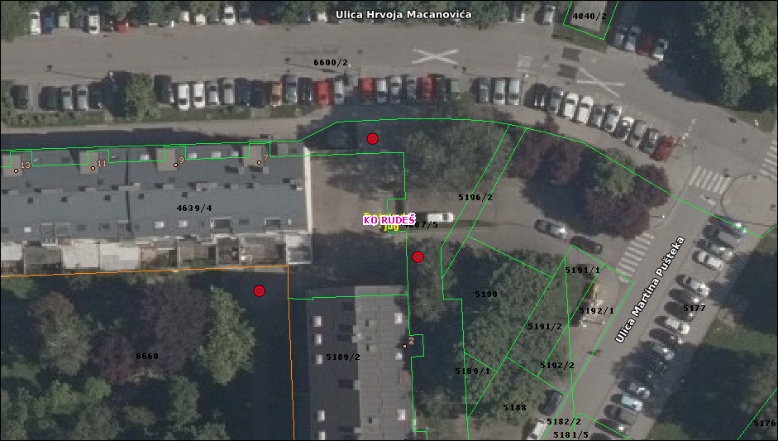
uređivanje popločenih staza u Ulici Antuna Stipančića 7-17 – parkovna strana k.č.br. 5220/2 k.o. Rudeš

dogradnja javne rasvjete u Ulici Stjepana Ljubića Vojvode kbr. 2-12, k.č.br. 5474/1 k.o. Rudeš
dogradnja javne rasvjete istočno od zgrade u Ulici Antuna Stipančića 26, k.č.br. 5333/2 k.o. Rudeš
izgradnja nogostupa u Ilirskoj ulici, rekonstrukcija ulice radi povećanja sigurnosti pješaka k.č.br. 6588/1 k.o. Rudeš
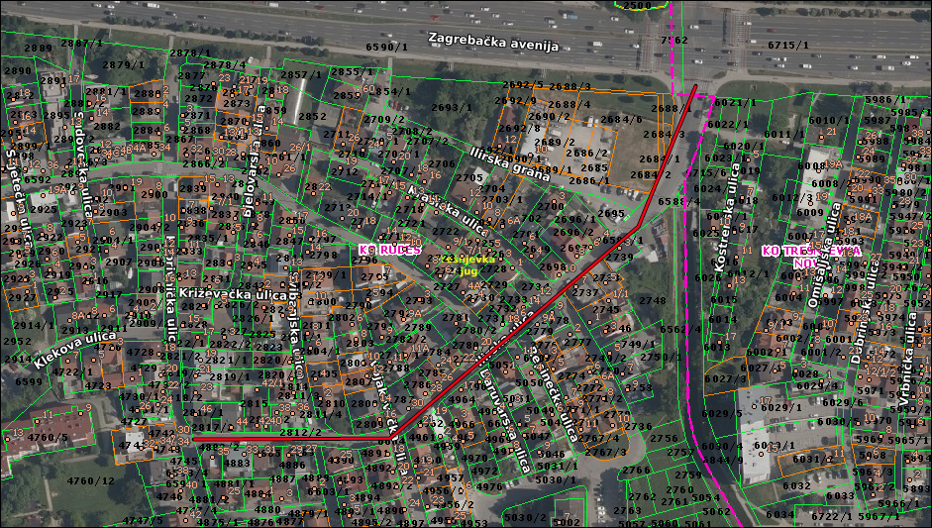
obnova pješačkih mostova na potoku Črnomerec, k.č.br. 6562/4 k.o. Rudeš i 6844/9 k.o. Trešnjevka

Izgradnja javne rasvjete na sjevernom nogostupu u ulici Hrvoja Macanovića od kč.br.2-8, k.č.br. 6600/2 k.o. Rudeš.

Na temelju članka 100. Statuta Grada Zagreba (Službeni glasnik Grada Zagreba (23/16, 2/18, 23/18, 3/20, 3/21, 11/21 - pročišćeni tekst, 16/22), Vijeće Mjesnog odbora Gajevo na 15. sjednici, 31. kolovoza 2026., donijelo je

Z A K LJ U Č A K
o davanju suglasnosti na izradu murala na trafostanici u Ulici Ladislava Štritofa 18

- Vijeće Mjesnog odbora Gajevo razmatralo je zahtjev Hrvatskog društva likovnih umjetnika kojim se traži suglasnost za izradu murala na trafostanici u Ulici Ladislava Štritofa 18.

- Vijeće je suglasno sa izradom murala na predmetnoj lokaciji.

- Zaključak dostaviti Vijeću Gradske četvrti Trešnjevka – jug.

KLASA: 024-08/26-003/1855
URBROJ: 251-13-11-3/023-26-5
Zagreb, 31. kolovoza 2026.

PREDSJEDNIK VIJEĆA
MJESNOG ODBORA GAJEVO
Mladen Smrekar

